CRM客户管理系统

系统解决方案
Version <V1.0>

修订历史记录
版本 | 日期 | 说明 | 修订者
V1.0 | 2015-6-05 | 首稿 | 钱德

目 录

1 文档介绍 4
1.1 文档目的 4
1.2 术语与缩写解释 4
2 总体描述 4
2.1 开发背景 4
2.2 系统概述 4
2.3 系统权限/角色 4
2.4 模型 5
3 系统业务需求 5
3.1 基本业务流程 5
3.2 视屏面试方案 5
3.2.1 充点方案 5
3.2.2 扣点方案 6
4 系统功能设计 7
4.1 简历 7
4.1.1 求职者文档表(JobhunterDocuments) 7
4.1.2 面试者简历信息表(JobhunterResume) 7
4.1.3 个人简历表(Resume) 8
4.1.4 简历各模块关联表(ResumeItem) 9
4.1.5 附件简历表(AttachmentsResumeDocuments) 9
4.1.6 个人简历-自我评价表(Selfevaluation) 10
4.1.7 个人简历-VCR表(ResumeVideo) 10
4.1.8 个人简历-工作经验表(WorkExperience) 11
4.1.9 个人简历-证书表(Certificate) 12
4.1.10 个人简历-教育背景表(Edu) 13
4.1.11 个人简历-应届生在校职务表(JobSchool) 13
4.1.12 个人简历-求职意向表(JobTarget) 14
4.1.13 个人简历-语言能力表(LanguageAbility) 15
4.1.14 个人简历-在校学习情况表(LearnShool) 15
4.1.15 个人简历-实践经验表(LifeExperience) 16
4.1.16 个人简历-专业技能表(Major) 16
4.1.17 个人简历-项目经验表(ProjectExperience) 17
4.1.18 个人简历-培训经历表(TrainingExperience) 18
4.1.19 职位收藏表(PositionCollection) 18
4.2 网聘会 19
4.2.1 人才市场摊位定义表(Exhibition) 19
4.2.2 人才市场摊位表(个性化) (ExhibitionPackage) 19
4.2.3 招聘会表(JobFair) 20
4.2.4 招聘会展位表(JobFairBooth) 21
4.2.5 招聘会申请表(JobFairBoothRequest) 21
4.3 视频面试 22
4.3.1 视频面试申请表(JobhunterResumeInterview) 22
4.3.2 面试评估项(InterviewAppraiseItem) 23
4.3.3 面试评估模板表(AppraiseTemplate) 23
4.3.4 公司面试官定义表(Interviewer) 24
4.3.5 视频面试安排面试官表(InterviewerArrange) 24
4.3.6 评估记录表(InterviewerAppraiseRecord) 25
4.3.7 题信息表(Quiz) 25
4.3.8 面试题库信息表(Questionnaire) 26
4.3.9 面试题库信息逻辑表（QuizQuestionnaire) 26
4.3.10 VCR问题表（TB_VcrQuiz) 27
4.3.11 面试通知表（TB_InterviewNotice) 27
4.4 基础数据管理功能 28
4.4.1 用户信息表(Users) 28
4.4.2 用户公司信息表(UserInCompany) 28
4.4.3 系统共用表（Codetable） 29
4.4.4 人员信息表（UserInformation） 29
4.4.5 地址库(Address) 31
4.4.6 公司信息表(Company) 31
4.4.7 公司职位信息表(CompanyInterviewJob) 32
4.4.8 视频审核未通过原因表(RefuseReason) 33
4.4.9 视频审核表(CheckVideo) 34
4.4.10 APP版本更新记录表(TB_AppVersion) 34
4.4.11 APP意见反馈表(TB_FeedBack) 35
4.4.12 APP用户Session表(TB_UserSessionLog) 35
4.4.13 APP短信邮箱验证码表(TB_VerifyCodeLog) 35
4.4.14 通知公告表(TB_NoteInfo) 36
4.4.15 第三方登录表(UserLogin) 36
4.5 数据流图 36
5 接口设计 37
5.1 外部接口 37
5.1.1 百度地图接口 37
5.1.2 视频资源 37
5.2 内部接口 37
6 系统非功能需求 38
6.1 系统架构 38
6.2 服务器软件环境 40
6.3 服务器硬件建议配置 40
6.4 客户端要求 41
6.5 开发环境 41
6.6 系统风格设计要求 41
6.7 本方案的优势 41
7 开发计划评估 41

文档介绍

文档目的
对欧孚VIS面试系统开发进行初步分析和评估。

术语与缩写解释
缩写、术语 | 解 释

总体描述

开发背景
针对传统招聘的局限性，适应网络发展的需要。通过Web形式发布简历，安排面试以应对类似于地域、时间的问题。

系统概述
欧孚哈博面试系统是通过Web形式进行面试安排，视频简历投递，视屏面试以及面试评估的软件。

系统权限/角色
下表为系统的权限/角色矩阵说明：
系统角色/权限 | 角色/权限描述
System Admin | 维护用户  指派用户角色权限  系统性配置的设定
区域代理 | 区域代理，由系统管理员设定。它可以添加和指派次级销售，以及管理销售掌握的公司和面试者。
销售 | 服务于软件使用的公司。
公司 | 管理本公司信息，面试的发布和视屏简历投递的查阅。题库的设置以及安排视屏面试
面试者（注册） | 可以管理自己的信息和简历，并且投递视屏简历和进入视频面试房间。
游客/副面试官 | 只能通过链接进入面试房间

模型
<ToDo>

系统业务需求

基本业务流程

视屏面试方案

充点方案
系统使用公司通过向销售购买消费点来安排视屏面试。销售通过向区域代理购买或请求消费点，区域代理商直接对请求公司进行充值。
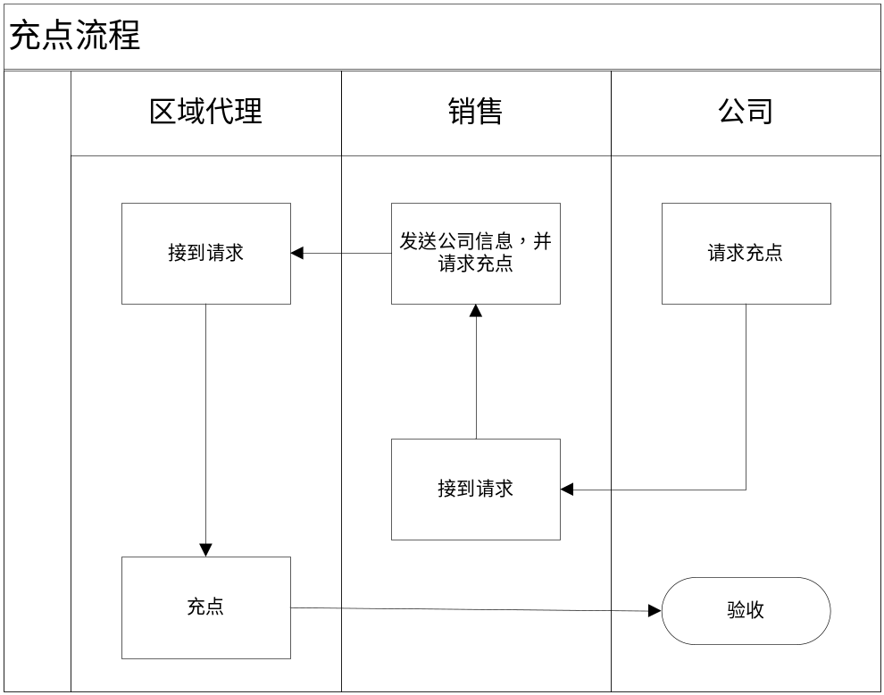

扣点方案
公司与候选人成功开始面试作为扣点的标志。系统管理员设置每一消费点可使用时间。

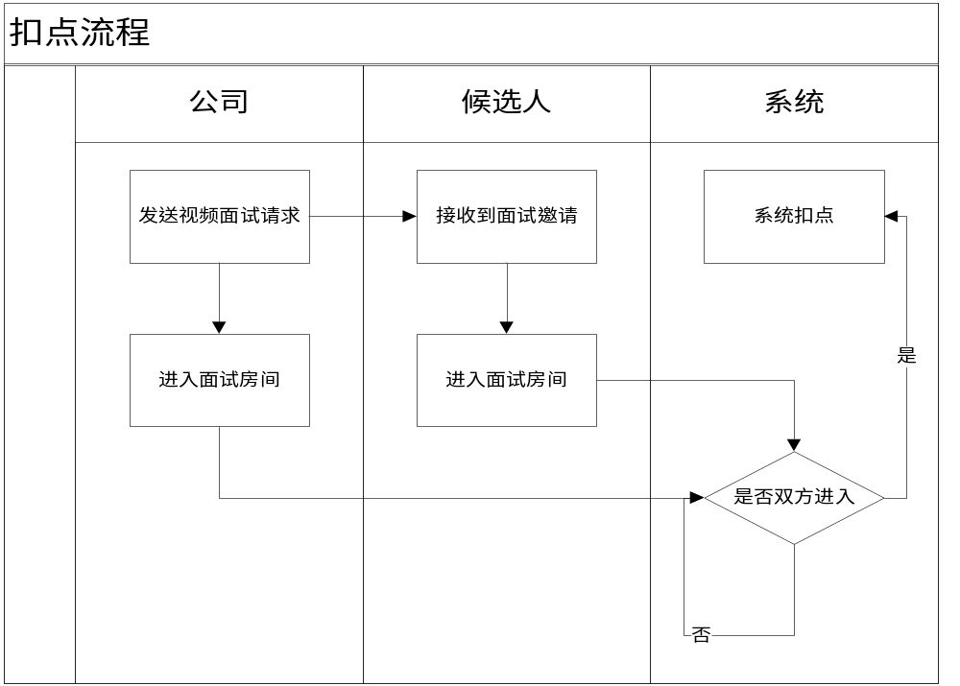

系统功能设计

数据库表结构说明

客户信息表(TB_Customer)
功能描述：客户基本信息
业务规则：
角色描述：
字段名 | 类型 | 描述
CustomerID | Nvarchar(36) | ID主键 PK
CustomerName | Nvarchar(200) | 客户名称/公司名称（唯一约束）
CompanyNatureCode | varchar(50) | 公司性质代码
EstablishDate | datetime | 成立日期
VocationCode | varchar(50) | 行业类别代码
VocationName | Nvarchar(50) | 行业类别
ProvinceCode | Varchar(50) | 省份（CodeTable）
ProvinceName | Varchar(50) | 省份（CodeTable）
CityCode | Varchar(50) | 所在城市
CityName | Varchar(50) | 所在城市名称
DistrictCode | Varchar(50) | 区域(CodeTable)
DistrictName | Varchar(50) | 区域(CodeTable)
AddressDetails | Nvarchar(200) | 详细地址
CustomerLevel | Nvarchar(50) | 客户级别（低级、中级、高级）
RegisterCapital | Nvarchar(50) | 注册资金
CompanySize | Nvarchar(50) | 公司规模（微型、小型）
ContactPerson | Nvarchar(50) | 联系人
ContactPhone | Nvarchar(50) | 手机号码
ContactTel | Nvarchar(50) | 固定电话
EmailAddress | Nvarchar(200) | 邮箱
PositionLink | Nvarchar(500) | 客户来源说明（原职位链接）
IsRegister | bit | 是否注册（是、否）
IsCertification | Bit | 认证状态(是、否)
ReleaseState | Nvarchar(50) | 职位状态（已发布、未发布）
HomePage | varchar(500) | 公司主页
Comments | nvarchar(4000) | 简介
CompanyStatusCode | varchar(50) | 公司状态代码
CompanyPreview | varchar(200) | 公司预览图片
CompanyCertification | varchar(200) | 营业执照图片
CustomerFunnel | Nvarchar(50) | 客户进程(未联系、初步联系、需求沟通)  (跟进反馈)
CustomerFunnel2 | Nvarchar(50) | 客户进程(未联系、初步联系、需求沟通)  (跟进反馈)
FollowUpDate | Datetime | 跟进日期(跟进反馈)
FollowUpDate2 | Datetime | 跟进日期(跟进反馈)
FollowUpMode | nvarchar(50) | 跟进方式（电话、当面拜访）
FollowUpMode2 | nvarchar(50) | 跟进方式（电话、当面拜访）
Opportunities | Nvarchar(50) | 商机判断(跟进反馈)
Opportunities2 | Nvarchar(50) | 商机判断(跟进反馈)
FollowBack | Nvarchar(500) | 最后一次跟进反馈内容(跟进反馈)
FollowBack2 | Nvarchar(500) | 最后一次跟进反馈内容(跟进反馈)
SocialRecruitingQty | Int | 社招职位
SchoolRecruitingQty | Int | 校招职位
Package | Nvarchar(50) | 购买套餐
SysPersonID | Nvarchar(36) | 客户归属人（关联sysperson表）
BelongingDate | Datetime | 归属日期
RelieveDate | DateTime | 归属解除日期
CompanyID | Int | 企业编号（对应招聘系统企业信息表）
CompanyName | Nvarchar(200) | 企业编号（对应招聘系统企业信息表）
IsFrozen | Bit | 是否冻结(释放)
AuditStatus | Int | 审核状态（0 无需审核 1 审核通过 2 待审核 3 审核不通过 ）
AuditPerson | Nvarchar(50) | 审核人
AuditTime | Datetime | 审核时间
Reason | Nvarchar(100) | 审核原因
IsSalary | Bit | 是否薪酬客户
Source | smallint | 客户来源（1 创建 2 导入 3 提取）
RatingScore | Nvarchar(50) | 企业信用等级
CustomerSource | Nvarchar(50) | 客户来源
WeekOfYear | Int | 第几周导入
IsDelete | Bit | 是否删除
VersionNo | int | 版本
CreatedBy | nvarchar(50) | 创建者
CreatedTime | datetime | 创建时间
LastUpdatedBy | varchar(50) | 最后修改者
LastUpdatedTime | datetime | 最后修改时间

客户联系信息表(TB_CustomerContact)
功能描述： 客户联系信息表
业务规则：
角色描述：
字段名 | 类型 | 描述
CustomerContactID | Nvarchar(36) | KEY 主键 PK
CustomerID | Nvarchar(36) | 客户信息表（Customer）
ContactName | Nvarchar(50) | 联系人
Department | Nvarchar(100) | 部门
Post | Nvarchar(100) | 职务
CompanyTel | Nvarchar(50) | 公司电话/固定电话
CompanyTel2 | Nvarchar(50) | 公司前台电话
PhoneNumber1 | Nvarchar(50) | 手机1
PhoneNumber2 | Nvarchar(50) | 手机2
Email1 | Nvarchar(100) | 邮箱1
Email2 | Nvarchar(100) | 邮箱2
QQID | Nvarchar(100) | QQ号码
BirthDate | Nvarchar(10) | 生日
Interested | Nvarchar(200) | 感兴趣
IsKP | Bit | 是否关键人
Remark | Nvarchar(300) | 备注
VersionNo | int | 版本
IsDelete | Bit | 是否删除
CreatedTime | datetime | 创建时间
CreatedBy | varchar(50) | 创建者
LastUpdatedTime | datetime | 最后修改时间
LastUpdatedBy | varchar(50) | 最后修改者

客户跟进任务表(TB_CustomerFollow)
功能描述：
业务规则：
角色描述：
字段名 | 类型 | 描述
CustomerFollowID | Nvarchar(36) | 客户跟进ID PK
CustomerID | Nvarchar(36) | 客户信息表（Customer）
FollowType | Int | 进程类型（1 sales 2 KA进程）
ReservationDate | Datetime | 预约跟进日期
FollowUpMode | nvarchar(50) | 跟进方式（电话、当面拜访）
FollowUpCategory | Nvarchar(50) | 跟进次数（首次、持续跟进）
OtherLevel | Nvarchar(50) | 对方级别  （专员、主管、经理、总监、VP）
FollowUpPurpose | Nvarchar(50) | 跟进目的(初次沟通、进一步沟通)
ProvinceCode | Varchar(50) |  | 省份（CodeTable）
ProvinceName | Varchar(50) |  | 省份（CodeTable）
CityCode | Varchar(50) |  | 所在城市
CityName | Varchar(50) |  | 所在城市名称
DistrictCode | Varchar(50) |  | 区域(CodeTable)
DistrictName | Varchar(50) |  | 区域(CodeTable)
AddressDetails | Nvarchar(200) |  | 详细地址
ContactState | smallint | 联系状态  (0未联系 1已联系上 2未联系上)
FollowUpDate | Datetime | 实际跟进日期
CustomerContactName | Nvarchar(50) | 客户名称
CallPhone | Nvarchar(50) | 拨打的电话
CustomerFeedback | Nvarchar(50) | 客户反馈（暂时不需要、感兴趣）
CustomerFunnel | Nvarchar(50) | 客户进程(未联系、初步联系、需求沟通)
ProcessMode | Nvarchar(50) | 处理方式（暂时不需要、需求不明确）  【和客户反馈字段一样】
Opportunities | Nvarchar(50) | 商机判断
ExpectedMoney | Nvarchar(50) | 预计成单金额
ExpectedDate | Date | 预计成单日期
NextFollowDate | Datetime | 下次跟进日期
NextFollowUpMode | nvarchar(50) | 下次跟进方式（电话、当面拜访）
Remark | Nvarchar(500) | 客户反馈的需求描述
FileUrl | Nvarchar(100) | 录音文件名
SysPersonID | Nvarchar(36) | 跟进人编号
IsKP | Bit |  | 是否关键人
IsFinish | Bit |  | 完成
VersionNo | int | 版本
IsDelete | Bit | 是否删除
CreatedTime | datetime | 创建时间
CreatedBy | varchar(50) | 创建者
LastUpdatedTime | datetime | 最后修改时间
LastUpdatedBy | varchar(50) | 最后修改者

客户跟进任务表(TB_CustomerFollowImg)
功能描述：
业务规则：
角色描述：
字段名 | 类型 | 描述
CustomerFollowImgId | Nvarchar(36) | 跟进图片ID PK
CustomerFollowID | Nvarchar(36) | 客户跟进ID
url | Varchar(200) | 图片路径
VersionNo | int | 版本
IsDelete | Bit | 是否删除
CreatedTime | datetime | 创建时间
CreatedBy | varchar(50) | 创建者
LastUpdatedTime | datetime | 最后修改时间
LastUpdatedBy | varchar(50) | 最后修改者

客户可推荐方案表(TB_CustomerFollowSolution)
功能描述： 记录每次跟进可推荐方案
业务规则：
角色描述：
字段名 | 类型 | 描述
RecommendSolutionID | Nvarchar(36) | 主键 PK
CustomerFollowID | Nvarchar(36) | 客户跟进任务ID

客户可推荐方案表(TB_RecommendSolution)
功能描述： 最终客户的可推荐方案
业务规则：
角色描述：
字段名 | 类型 | 描述
RecommendSolutionID | Nvarchar(36) | 主键 PK
CustomerID | Nvarchar(36) | 客户跟进任务ID

客户归属变更记录表(TB_CustomerAttributionChange)
功能描述：
业务规则：
角色描述：
字段名 | 类型 | 描述
CustomerAttributionChangeID | Nvarchar(36) | 主键 PK
CustomerID | Nvarchar(36) | 客户信息表ID
SysPersonID | Nvarchar(36) | 归属人
StartDate | DateTime | 开始日期
EndDate | DateTime | 结束日期
Source | smallint | 客户来源（1 创建 2 导入 3 提取）
VersionNo | int | 版本
IsDelete | Bit | 是否删除
CreatedTime | datetime | 创建时间
CreatedBy | varchar(50) | 创建者
LastUpdatedTime | datetime | 最后修改时间
LastUpdatedBy | varchar(50) | 最后修改者

客户分享表(TB_CustomerShare)
功能描述：
业务规则：
角色描述：
字段名 | 类型 | 描述
CustomerShareID | Nvarchar(36) | 主键 PK
CustomerID | Nvarchar(36) | 客户编号ID
SysPersonID | nvarchar(36) | 被分享人ID
Authority | Int | 权限 1只读 2编辑
IsDelete | Bit | 是否删除
VersionNo | int | 版本
CreatedTime | datetime | 创建时间
CreatedBy | varchar(50) | 创建者
LastUpdatedTime | datetime | 最后修改时间
LastUpdatedBy | varchar(50) | 最后修改者

客户分享记录表(TB_CustomerShareLog)
功能描述：
业务规则：
角色描述：
字段名 | 类型 | 描述
CustomerShareLogID | Nvarchar(36) | 主键 PK
CustomerID | Nvarchar(36) | 客户编号ID
SysPersonIDFrom | nvarchar(36) | 分享人ID
SysPersonIDTo | nvarchar(36) | 接收分享人ID
ShareRemark | Nvarchar(200) | 分享备注
IsDelete | Bit | 是否删除
VersionNo | int | 版本
CreatedTime | datetime | 创建时间
CreatedBy | varchar(50) | 创建者
LastUpdatedTime | datetime | 最后修改时间
LastUpdatedBy | varchar(50) | 最后修改者

客户跟进反馈表(TB_CustomerFollowBack)
功能描述：
业务规则：
角色描述：
字段名 | 类型 | 描述
CustomerFollowBackID | Nvarchar(36) | 主键 PK
CustomerFollowID | Nvarchar(36) | 客户跟进任务 ID
IsContact | Nvarchar(50) | 是否联系上(是否)
CustomerContactID | Nvarchar(50) | 客户联系ID
OtherLevel | Nvarchar(50) | 对方级别（专员、主管、经理、总监、VP）
CustomerFeedback | Nvarchar(50) | 客户反馈（暂时不需要、感兴趣）
CustomerFunnel | Nvarchar(50) | 客户漏斗(未联系、初步联系、需求沟通)
ProcessMode | Nvarchar(50) | 处理方式（）
Opportunities | Nvarchar(50) | 商机判断
FollowUpMode | nvarchar(50) | 跟进方式（电话、当面拜访）
NextFollowDate | Nvarchar(50) | 下次跟进日期
FollowUpPurpose | Nvarchar(50) | 跟进目的
Remark | Nvarchar(500) | 备注
IsDelete | Bit | 是否删除
VersionNo | int | 版本
CreatedTime | datetime | 创建时间
CreatedBy | varchar(50) | 创建者
LastUpdatedTime | datetime | 最后修改时间
LastUpdatedBy | varchar(50) | 最后修改者

客户项目评估表(TB_CustomerProject)
功能描述：
业务规则：
角色描述：
字段名 | 类型 | 描述
CustomerProjectID | Nvarchar(36) | 主键 PK
CustomerID | Nvarchar(36) | 客户ID
ProjectName | Nvarchar(100) | 项目名称/职位名称
ProjectDesc | Nvarchar(2000) | 项目说明/职位描述
ProjectRequirements | Nvarchar(2000) | 项目要求/职位要求
ProjectBudget | Nvarchar(100) | 项目预算/薪资范围
ProjectPeopleQty | int | 招聘人数
ProjectBenefits | Nvarchar(50) | 福利待遇
ProjectAddress | Nvarchar(100) | 工作地点
EvaluationDesc | Nvarchar(500) | 评估说明
EvaluationResult | Nvarchar(50) | 评估结果
EvaluationPerson | Nvarchar(50) | 评估人
EvaluationTime | Datetime | 评估时间
IsDelete | Bit | 是否删除
VersionNo | int | 版本
CreatedTime | datetime | 创建时间
CreatedBy | varchar(50) | 创建者
LastUpdatedTime | datetime | 最后修改时间
LastUpdatedBy | varchar(50) | 最后修改者

客户项目评估记录表(TB_CustomerProjectEvalDetails)
功能描述：
业务规则：
角色描述：
字段名 | 类型 | 描述
PrjEavlDetailsID | Nvarchar(36) | 主键 PK
CustomerProjectID | Nvarchar(36) | 主键 PK
EvaluationDesc | Nvarchar(500) | 评估说明
EvaluationResult | Nvarchar(50) | 评估结果
EvaluationPerson | Nvarchar(50) | 评估人
EvaluationTime | Datetime | 评估时间
IsDelete | Bit | 是否删除
VersionNo | int | 版本
CreatedTime | datetime | 创建时间
CreatedBy | varchar(50) | 创建者
LastUpdatedTime | datetime | 最后修改时间
LastUpdatedBy | varchar(50) | 最后修改者

客户等级评价表(TB_CustomerRating)
功能描述：
业务规则：
角色描述：
字段名 | 类型 | 描述
CustomerRatingID | Nvarchar(36) | 客户编号
CustomerID | Nvarchar(50) | 客户编号
CompanyNatureCode | Nvarchar(50) | 企业性质
RegisterCapital | Nvarchar(50) | 注册资金
SalesRevenue | Nvarchar(50) | 销售收入
ContractPeriod | Nvarchar(50) | 合同账期
OverdueAdvances | Nvarchar(50) | 逾期垫款
RatingScore | Nvarchar(50) | 信用等级
IsDelete | bit | 是否删除
VersionNo | int | 版本
CreatedBy | varchar(50) | 创建者
CreatedTime | datetime | 创建时间
LastUpdatedBy | varchar(50) | 最后更新者
LastUpdatedTime | datetime | 最后更新时间

客户客服表(TB_CustomerService)
功能描述：
业务规则：
角色描述：
字段名 | 类型 | 描述
CustomerID | Nvarchar(36) | 客户编号
SysPersonID | Nvarchar(36) | 人员编号

合同信息表（TB_Contract）
功能描述：合同信息表
业务规则：
角色描述：
列名 | 数据类型 | 说明
ContractID | Nvarchar(36) | 主键 PK
ContractNO | Nvarchar(50) | 合同编号
CustomerID | Nvarchar(36) | 客户编号
CustomerName | Nvarchar(50) | 客户名称
ContractMoney | varchar(20) | 合同金额
EffectiveDate | DateTime | 生效日期
Deadline | Datetime | 截止日期
Package | Nvarchar(50) | 购买套餐
Annex | Nvarchar(200) | 合同附件
Years | Nvarchar(10) | 合同年份
ContractCount | Int | 第几份合同
SigningCompany | Nvarchar(50) | 签约公司
PhoneNumber | Int | 手机号码
ProjectLeader | Nvarchar(50) | 项目负责人
Flag | Int | 1 销售合同 2 客服合同
IsDelete | bit | 是否删除
VersionNo | int | 版本
CreatedBy | varchar(50) | 创建者
CreatedTime | datetime | 创建时间
LastUpdatedBy | varchar(50) | 最后更新者
LastUpdatedTime | datetime | 最后更新时间

合作方案表（TB_ContractSolution）
功能描述：合同关联表
业务规则：
角色描述：
列名 | 数据类型 | 说明
ContractID | Nvarchar(36) | 合同表主键 PK
RecommendSolutionID | Nvarchar(36) | 合作方案

呼叫记录信息表（TB_CallLog）
功能描述：
业务规则：
角色描述：
列名 | 数据类型 | 说明
CallLogID | Nvarchar(36) | 呼叫编号
SysPersonID | Nvarchar(36) | 呼出人
CustomerID | Nvarchar(36) | 呼叫的客户关联表
CustomerContactID | Nvarchar(36) | 呼叫的联系信息关联表
ToTel | Nvarchar(20) | 呼叫号码
ToExten | nvarchar(10) | 呼叫分机号码
IsConnected | Bit | 是否接通
TalkTimeLength | Int | 通话时长（秒）
IsDelete | bit | 是否删除
VersionNo | int | 版本
CreatedBy | varchar(50) | 创建者
CreatedTime | datetime | 创建时间
LastUpdatedBy | varchar(50) | 最后更新者
LastUpdatedTime | datetime | 最后更新时间

公司信息表(TB_Company)
功能描述：管理公司基本信息表
业务规则：通过销售、区域代理和公司登记来注册公司信息。
角色描述：区域代理，销售，公司
字段名 | 类型 | 描述
CompanyID | int | Key
CompanyName | nvarchar(200) | 公司名称
CompanyNatureCode | varchar(50) | 公司性质代码
EstablishDateCode | datetime | 成立日期
VocationCode | varchar(50) | 行业类别代码
SubVocationCode | varchar(50) | 子行业类别代码
FoundAccountCode | varchar(50) | 注册资金
CompanyScaleCode | varchar(50) | 公司规模代码
HomePage | varchar(500) | 公司主页
OtherLink | varchar(500) | 其他链接（比如微博，Facebook）
AddressID | int | 地址Id,对应Address表
Comments | nvarchar(4000) | 简介
CompanyStatusCode | varchar(50) | 公司状态代码
HRUserInformationID | int | HR用户账户，对应UserInfomation表中的UserInfomationID
CompanyPreview | varchar(200) | 公司预览图片
CompanyCertification | varchar(200) | 营业执照图片
CompanyCertificationTypeCode | varchar(50) | 作废字段
VersionNo | int | 版本
TransactionID | varchar(50) | 事务
CreatedBy | nvarchar(256) | 创建者
CreatedTime | datetime | 创建时间
LastUpdatedBy | nvarchar(256) | 最后更新者
LastUpdatedTime | datetime | 最后更新时间
RunCompanyName | nvarchar(200) | 人才市场管理单位
TravelRoute | nvarchar(500) | 乘车路线
CompanyPreview2 | varchar(200) | 人才市场实景图
Other1UserInformationID | int
Other2UserInformationID | int
CheckedBy | nvarchar(256) | 创建者
CheckedTime | datetime | 创建时间
CheckNoPassReason | nvarchar(2000) | 未通过审核原因
CompanyOrganizationCodeCertification | varchar(200) | 代码证
CompanyEnglishName | varchar(200) | 公司英文名称
CompanyVideo | varchar(100) | 公司宣传视频
CompanySlogan | varchar(100) | 公司口号

公司职位信息表(TB_CompanyInterviewJob)
功能描述：管理公司发布的职位基本信息表
业务规则：公司通过在线面试或者离线面试发布的职位。通过在线面试发布的职位只有职位名称和职位描述（岗位职责）
角色描述：公司，面试者（只读）
字段名 | 类型 | 描述
CompanyInterviewJobID | int | Key
CompanyID | int | 公司，对应Company表中CompanyID
JobTitle | varchar(50) | 职位名称
JobTypeCode | varchar(50) | 行业类型，CodeTable
SalaryCode | varchar(50) | 薪资，CodeTable
PositionTypeCode | varchar(50) | 职位，CodeTable
EducationCode | varchar(50) | 教育背景，CodeTable
Capacity | int | 招聘人数
WorkExperenceCode | varchar(50) | 工作经验，CodeTable
ManageExperenceCode | varchar(50) | 管理经验，CodeTable
AgeFrom | int | 起始年龄
AgeTo | int | 终止年龄
DomainCode | varchar(50) | 专业，CodeTable
SubdomainCode | varchar(50) | 子专业，CodeTable
JobResponsibility | varchar(4000) | 岗位职责
PositionRequirement | varchar(4000) | 任职要求
InterviewTypeCode | varchar(50) | 面试类别，在线面试或离线面试，CodeTable
AllowCode | varchar(50) | 离线面试：允许录制次数  在线面试：面试类别，一对多、多对一等，CodeTable
IsResumeRequired | bit | 是否需要简历
IsOpusRequired | bit | 是否需要作品
IsCertificationRequired | bit | 是否需要证书
QuestionnaireID | int | 面试题，对应Questionnaire表中QuestionnaireID
InterviewLink | varchar(200) | 系统生成面试链接
ExpireDate | datetime | 离线面试：过期时间  在线面试：面试时间 + 1d
InterviewDate | datetime | 离线面试：N.A  在线面试：面试时间
JobStatusCode | varchar(50) | 职位状态
IsJobFaire | bit | 是否与招聘会有关
VersionNo | int | 版本
TransactionID | varchar(50) | 事务
CreatedTime | datetime | 创建时间
CreatedBy | varchar(256) | 创建者
LastUpdatedTime | datetime | 最后修改时间
LastUpdatedBy | varchar(256) | 最后修改者
JobCheckStatusCode | varchar(50) | 职位审核状态代码
CheckedBy | nvarchar(256) | 审核者
CheckedTime | datetime | 审核时间
CheckNoPassReason | nvarchar(2000) | 未通过审核原因
Email | nvarchar(2000) | 邮箱地址
JobFaireState | int | 网聘会发布职位状态。0正常有效，1新增未有效，2删除失效
JobLevel | smallint | 职位级别  1 蓝灰领 2 白领 3 金领

客户查询验证表（TB_CustomerVerification）
功能描述：客户管理
业务规则：
角色描述：客户查重验证
列名 | 数据类型 | 说明
CustomerVerificationID | Nvarchar(36) | PK
CustomerNewName | Nvarchar(200) | 新客户名称
CustomerID | Nvarchar(36) | 已有客户编号
VerificationCode | Nvarchar(10) | 客户验证码
IsSuccess | Bit | 验证通过(默认false)
IsDelete | bit | 是否删除
VersionNo | int | 版本
CreatedBy | varchar(50) | 创建者
CreatedTime | datetime | 创建时间
LastUpdatedBy | varchar(50) | 最后更新者
LastUpdatedTime | datetime | 最后更新时间

数据列表筛选器表（SysColumnFilter）
功能描述：个人简历-教育背景表
业务规则：。
角色描述：个人
列名 | 数据类型 | 说明
SysMenuID | Nvarchar(36) | 菜单ID
SysPersonID | Nvarchar(36) | 个人自定义
ColumnName | Nvarchar(50) | 对应数据库中的列
ColumnText | Nvarchar(100) | 显示名称
Sort | Int | 排序
ColumnWidth | Int | 列宽
IsShow | Bit | 默认显示
IsCondition | Bit | 条件(在高级查询中显示)
IsDelete | bit | 是否删除
VersionNo | int | 版本
CreatedBy | varchar(50) | 创建者
CreatedTime | datetime | 创建时间
LastUpdatedBy | varchar(50) | 最后更新者
LastUpdatedTime | datetime | 最后更新时间

薪酬人员信息表（TP_Employees）
功能描述：个人简历-教育背景表
业务规则：。
角色描述：个人
列名 | 数据类型 | 说明
EmpID | Nvarchar(36) | 员工ID
EmpName | Nvarchar(20) | 员工姓名
CustomerID | Nvarchar(36) | 客户编号/企业编号
Gender | smallint | 0 女 1 男
JobStatus | Smailint | 1在职 2离职
BankType | Nvarchar(36) | 银行
BankCity | Nvarchar(36) | 银行开户市
BankID | Nvarchar(20) | 银行卡号
Birthday | datetime | 生日
PhoneNumber | Nvarchar(20) | 电话
EmailAddress | Nvarchar(100) | 邮箱
IDType | Nvarchar(36) | 证件类型
IDCard | Nvarchar(18) | 身份证编号
IDCardPic1 | Varchar(200) | 身份证照片
IDCardPic2 | Varchar(200) | 身份证照片
IDCardPic3 | Varchar(200) | 身份证照片
Nation | Varchar(50) | 国籍
ContractSubject | Nvarchar(36) | 合同主体
WagesSubject | Nvarchar(36) | 工资主体
SocialSecuritySubject | Nvarchar(36) | 社保主体
TaxSubject | Nvarchar(36) | 个税主体
SocialInsurID | Nvarchar(50) | 社保编号
HousingFundID | Nvarchar(50) | 公积金编号
IsDelete | bit | 是否删除
VersionNo | int | 版本
CreatedBy | varchar(50) | 创建者
CreatedTime | datetime | 创建时间
LastUpdatedBy | varchar(50) | 最后更新者
LastUpdatedTime | datetime | 最后更新时间

主体权限表（TP_SubjectsAuthority）
功能描述：
角色描述：个人
列名 | 数据类型 | 说明
SubjectsAuthorityID | Nvarchar(36) | 主键 ID
SysPersonID | Nvarchar(36) | 员工ID
IsDelete | bit | 是否删除
VersionNo | int | 版本
CreatedBy | varchar(50) | 创建者
CreatedTime | datetime | 创建时间
LastUpdatedBy | varchar(50) | 最后更新者
LastUpdatedTime | datetime | 最后更新时间

薪资明细表（TP_SalaryDetails）
功能描述：动态新增表
角色描述：个人
列名 | 数据类型 | 说明
SalaryDetailsID | Nvarchar(36) | 主键 ID
EmpID | Nvarchar(36) | 员工ID
SalaryMonth | Int | 月份
CustomerID | Nvarchar(36) | 客户编号
PayableSalary1 | decimal(38, 4) | 应付结算工资
IndiPension1 | decimal(38, 4) | 个人养老
IndiMedical1 | decimal(38, 4) | 个人医保
IndiJobSecurity1 | decimal(38, 4) | 个人失保
IndiSSTotal1 | decimal(38, 4) | 扣个人社保合计
IndiFund1 | decimal(38, 4) | 个人公积金
Tax1 | decimal(38, 4) | 扣个税
AnnualBonus1 | decimal(38, 4) | 年终奖金
AnnualBonusTax1 | decimal(38, 4) | 年奖个税
RealSalary1 | decimal(38, 4) | 实发工资
CompanyPension1 | decimal(38, 4) | 公司养老
CompanyMedical1 | decimal(38, 4) | 公司医保
CompanyJobSecurity1 | decimal(38, 4) | 公司失保
IndusInsurance1 | decimal(38, 4) | 公司工伤
BirthInsurance1 | decimal(38, 4) | 公司生育
CompanySSTotal1 | decimal(38, 4) | 公司社保合计
CompanyFund1 | decimal(38, 4) | 公司公积金
Remark1 | Nvarchar(500) | 备注
PayableSalary2 | decimal(38, 4) | 应付工资
TranSubsidies2 | decimal(38, 4) | 交通补贴
MealAllowance2 | decimal(38, 4) | 餐费补贴
TravelAllowance2 | decimal(38, 4) | 出差补贴
BackPay2 | decimal(38, 4) | 补发工资
PayableTotal2 | decimal(38, 4) | 应付合计
IndiFund2 | decimal(38, 4) | 扣个人公积金
IndiSSTotal2 | decimal(38, 4) | 扣个人社保（合计）
IndiPension2 | decimal(38, 4) | 扣个人养老
IndiMedical2 | decimal(38, 4) | 扣个人医疗
IndiJobSecurity2 | decimal(38, 4) | 扣个人失业
Other2 | decimal(38, 4) | 扣其他
Tax2 | decimal(38, 4) | 扣个税
TaxDeductions2 | decimal(38, 4) | 税后扣款项
RealSalary2 | decimal(38, 4) | 实发工资
PaymentMode2 | Nvarchar(50) | 发放方式
Remark2 | Nvarchar(500) | 备注
PayBaseBK3 | decimal(38, 4) | 补缴基数
PayBase3 | decimal(38, 4) | 基数
CompanyPension3 | decimal(38, 4) | 公司养老
CompanyMedical3 | decimal(38, 4) | 公司医保
CompanyJobSecurity3 | decimal(38, 4) | 公司失保
CompanyInjury3 | decimal(38, 4) | 公司工伤
CompanyBirth3 | decimal(38, 4) | 公司生育
CompanySSTotal3 | decimal(38, 4) | 公司小计
CompanyPensionBK3 | decimal(38, 4) | 公司补缴养老
CompanyMedicalBK3 | decimal(38, 4) | 公司补缴医保
CompanyJobSecurityBK3 | decimal(38, 4) | 公司补缴失保
IndusInsuranceBK3 | decimal(38, 4) | 公司补缴工伤
BirthInsuranceBK3 | decimal(38, 4) | 公司补缴生育
CompanySSTotalBK3 | decimal(38, 4) | 公司补缴小计
IndiPension3 | decimal(38, 4) | 个人养老
IndiMedical3 | decimal(38, 4) | 个人医保
IndiJobSecurity3 | decimal(38, 4) | 个人失保
IndiSubtotal3 | decimal(38, 4) | 个人小计
IndiPensionBK3 | decimal(38, 4) | 个人补缴养老
IndiMedicalBK3 | decimal(38, 4) | 个人补缴医保
IndiJobSecurityBK3 | decimal(38, 4) | 个人补缴失保
IndiSubtotalBK3 | decimal(38, 4) | 个人补缴小计
Total3 | decimal(38, 4) | 合计
SalaryMonthBK3 | decimal(38, 4) | 补缴月
FundAccount3 | decimal(38, 4) | 个人住房公积金帐号
IndiFund3 | decimal(38, 4) | 个人公积金（7%）
CompanyFund3 | decimal(38, 4) | 单位公积金（7%）
FundSubtotal3 | decimal(38, 4) | 公积金小计（元）
PayAmount3 | decimal(38, 4) | 补缴金额
TotalFee3 | decimal(38, 4) | 缴费合计
FundAccountBC3 | decimal(38, 4) | 【补充】公积金账号
IndiFundBC3 | decimal(38, 4) | 【补充】个人公积金（3%）
CompanyFundBC3 | decimal(38, 4) | 【补充】单位公积金（3%）
FundSubtotalBC3 | decimal(38, 4) | 【补充】小计（元）
Remark3 | Nvarchar(500) | 备注
IsDelete | bit | 是否删除
VersionNo | int | 版本
CreatedBy | varchar(50) | 创建者
CreatedTime | datetime | 创建时间
LastUpdatedBy | varchar(50) | 最后更新者
LastUpdatedTime | datetime | 最后更新时间

薪资主体关联表（TP_SalarySubjectSysPerson）
功能描述：动态新增表
角色描述：个人
列名 | 数据类型 | 说明
SysPersonID | Nvarchar(36) | 主键 ID
SalarySubjectID | Nvarchar(36) | 员工ID

薪资项目表（TP_SalaryItem）
功能描述：动态新增表
角色描述：个人
列名 | 数据类型 | 说明
SalaryItemID | Nvarchar(50) | 主键 ID
ItemCode | Nvarchar(50) | 字段
ItemName | Nvarchar(50) | 列名
DataType | Int | 数据类型（  1 字符型，2 整形，3 浮点型）
ItemClass | Int | 所属类别（  0 共有  1客服  2 薪酬  3 社保  4 财务）
Sort | Int | 排序
IsDel | Bit | 是否删除

社保信息表（TP_SocialInsur）
功能描述：动态新增表
角色描述：个人
列名 | 数据类型 | 说明
SocialInsurID | Nvarchar(50) | 主键 ID
SocialInsurName | Nvarchar(50) | 字段
ProvinceCode | Varchar(50) | 省份（CodeTable）
CityCode | Varchar(50) | 所在城市
DistrictCode | Varchar(50) | 区域(CodeTable)
DiffBegin | decimal(10,2) | 差异范围
DiffEnd | decimal(10,2)
IndiPension | decimal(10,2) | 个人养老
CompanyPension | decimal(10,2) | 公司养老
IndiInjury | decimal(10,2) | 个人工伤
CompanyInjury | decimal(10,2) | 公司工伤
IndiMedical | decimal(10,2) | 个人医疗
CompanyMedical | decimal(10,2) | 公司医疗
IndiBirth | decimal(10,2) | 个人生育
CompanyBirth | decimal(10,2) | 公司生育
IndiSupply | decimal(10,2) | 个人补充
CompanySupply | decimal(10,2) | 公司补充
IndiDBTC | decimal(10,2) | 个人大病统筹
CompanyDBTC | decimal(10,2) | 公司大病统筹
IsDelete | bit | 是否删除
VersionNo | int | 版本
CreatedBy | varchar(50) | 创建者
CreatedTime | datetime | 创建时间
LastUpdatedBy | varchar(50) | 最后更新者
LastUpdatedTime | datetime | 最后更新时间

公积金信息表（TP_HousingFund）
功能描述：动态新增表
角色描述：个人
列名 | 数据类型 | 说明
HousingFundID | Nvarchar(50) | 主键 ID
HousingFundName | Nvarchar(50) | 字段
SocialInsurCode | Nvarchar(50) | 编码
ProvinceCode | Varchar(50) | 省份（CodeTable）
CityCode | Varchar(50) | 所在城市
DistrictCode | Varchar(50) | 区域(CodeTable)
DiffBegin | decimal(10,2) | 差异范围
DiffEnd | decimal(10,2)
IndiRatio | decimal(10,2) | 个人缴纳比例
CompanyRatio | decimal(10,2) | 公司缴纳比例
IsDelete | bit | 是否删除
VersionNo | int | 版本
CreatedBy | varchar(50) | 创建者
CreatedTime | datetime | 创建时间
LastUpdatedBy | varchar(50) | 最后更新者
LastUpdatedTime | datetime | 最后更新时间

销售业绩表（TB_SalesPerformance）
功能描述：欧孚销售业绩汇总表
角色描述：个人
列名 | 数据类型 | 说明
SalesPerformanceID | Nvarchar(50) | 主键 ID
SysPersonID | Nvarchar(50) | 销售ID
TheMonth | Nvarchar(7) | 月份(2016-07)
TheWeek | Int | 周
IntervalName | Nvarchar(50) | 区间
Category | Smallint | 1 预计 2 实际
FollowUpQty | Int | 客户拜访数量
ContractQty | Int | 合同数量
BillingAmount | decimal(18, 4) | 开票金额
BudgetAmount | decimal(18, 4) | 预算金额
KeyCustomerQty | Int | 重点客户数
FollowUpAvg | decimal(5,2) | 平均拜访次数
IsDelete | bit | 是否删除
VersionNo | int | 版本
CreatedBy | varchar(50) | 创建者
CreatedTime | datetime | 创建时间
LastUpdatedBy | varchar(50) | 最后更新者
LastUpdatedTime | datetime | 最后更新时间

RPO业绩表（TB_RPOPerformance）
功能描述：RPO业绩汇总表
角色描述：个人
列名 | 数据类型 | 说明
RPOPerformanceID | Nvarchar(50) | 主键 ID
CustomerProjectID | Nvarchar(50) | 项目ID
SysPersonID | Nvarchar(50) | 销售ID
CurrentDate | Datetime | 当前统计日期
DownLoadQty | Int | 下载简历数
ContactPersonQty | Int | 联系候选人数
AppInterviewQty | Int | 面试数量
InterviewQty | Int | 面试数量
OfferQty | Int | 录用数量
OnBoardQty | Int | 上岗数量
OverProbationQty | Int | 过试用期数量
IsEnd | Bit | 项目结束
IsDelete | bit | 是否删除
VersionNo | int | 版本
CreatedBy | varchar(50) | 创建者
CreatedTime | datetime | 创建时间
LastUpdatedBy | varchar(50) | 最后更新者
LastUpdatedTime | datetime | 最后更新时间

开票记录表（TB_Billing）
功能描述：开票报表表
角色描述：个人
列名 | 数据类型 | 说明
BillingID | Nvarchar(50) | 主键 ID
SysPersonID | Nvarchar(50) | 销售ID
TheMonth | Nvarchar(7) | 月份(2016-07)
TheWeek | Int | 周
BillingAmountSJ | decimal(18, 4) | 开票金额
BillingAmountYJ | decimal(18, 4) | 开票金额
IsDelete | bit | 是否删除
VersionNo | int | 版本
CreatedBy | varchar(50) | 创建者
CreatedTime | datetime | 创建时间
LastUpdatedBy | varchar(50) | 最后更新者
LastUpdatedTime | datetime | 最后更新时间

开票记录表（TB_BillingDetails）
功能描述：开票报表表
角色描述：个人
列名 | 数据类型 | 说明
BillingDetailsID | Nvarchar(50) | 主键 ID
BillingID | Nvarchar(50) | 开票主表ID
Category | Smallint | 1 本周实际 2 下周预计
CustomerName | Nvarchar(100) | 客户名称
BillingAmount | decimal(18, 4) | 开票金额
IsDelete | bit | 是否删除
VersionNo | int | 版本
CreatedBy | varchar(50) | 创建者
CreatedTime | datetime | 创建时间
LastUpdatedBy | varchar(50) | 最后更新者
LastUpdatedTime | datetime | 最后更新时间

数据库存储过程说明

分页查询存储过程（P_PageShow）
创 建 人：
创建日期：
功能描述：通用分页查询
涉及模块：通用
参数 | 数据类型 | 输出 | 说明
@Sql | varchar(max) | 否 | Sql 查询语句
@Order | varchar(4000) | 否 | 查询结果排序字段
@CurrentPage | int | 否 | 当前页索引
@PageSize | int | 否 | 每页大小
@TotalPage | int | 是 | 总页数
@TotalCount | int | 是 | 总记录数

数据流图

接口设计

外部接口

百度地图接口
调用百度地图来采集和显示地址信息。

视频资源
嵌入AS，通过AS调用管理视频。WCF后台与视频服务器交互并操作相应数据库表。

内部接口
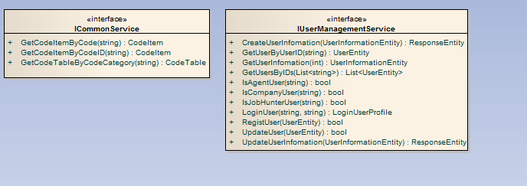

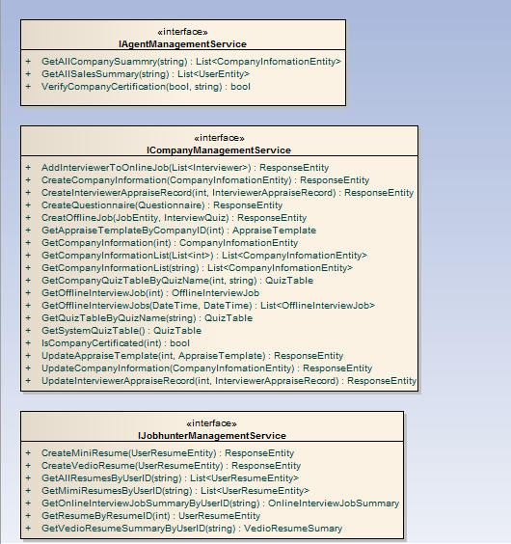

系统非功能需求

系统架构
由于系统为对外Web软件，用户量大，考虑以后负载和系统升级扩展的情况，增速也很低，为了提供更高的系统响应速度，建议使用面向服务的分布式开发模式。
- Web层
采用ASP.Net MVC 开发模式进行UI的开发。它把项目分成Model、View和Controller，使得复杂项目更加容易维护，减少项目之间的耦合，也更适应团队的开发。前段开发人员只需关注页面的绘制，无需了解后台的数据处理和运算。
Web通过 调用WCF发布的合约接口来进行信息通信。当业务和负载增加时，可通过部署多个Web站点来达到负载均衡，而无需考虑业务层。
- WCF服务通信层
通过部署WCF 服务来实现后台业务的发布。它是面向服务架构(Service-Oriented Architecture)，对于数据通信提供了最基本最有弹性的支持。与此同时，它可以跨进程、跨机器甚至于跨平台的通信。由于本系统中会涉及使用C++的视屏流开发，使用Protocol Buffer/Protocol Buffer.Net来提供.Net与C++的协议定制和信息通信。而WCF更是提供了对Protocol Buffer.Net的无缝支持。

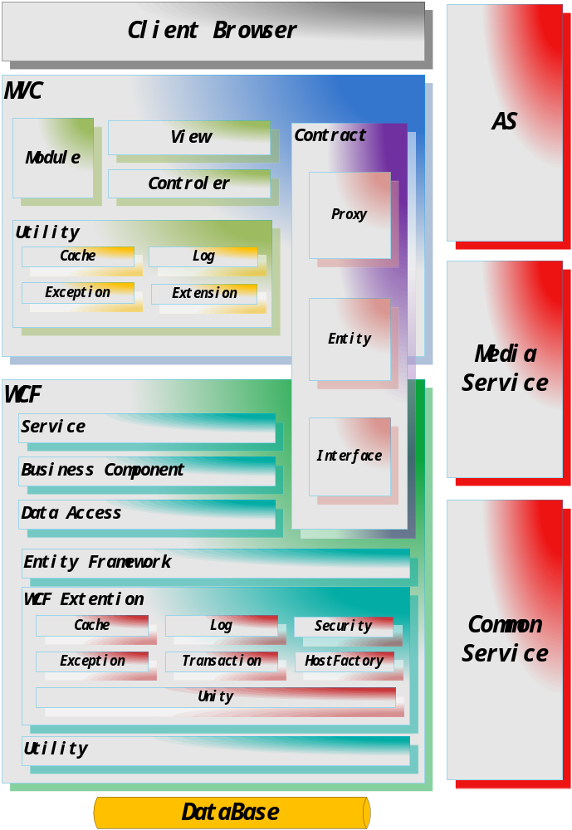

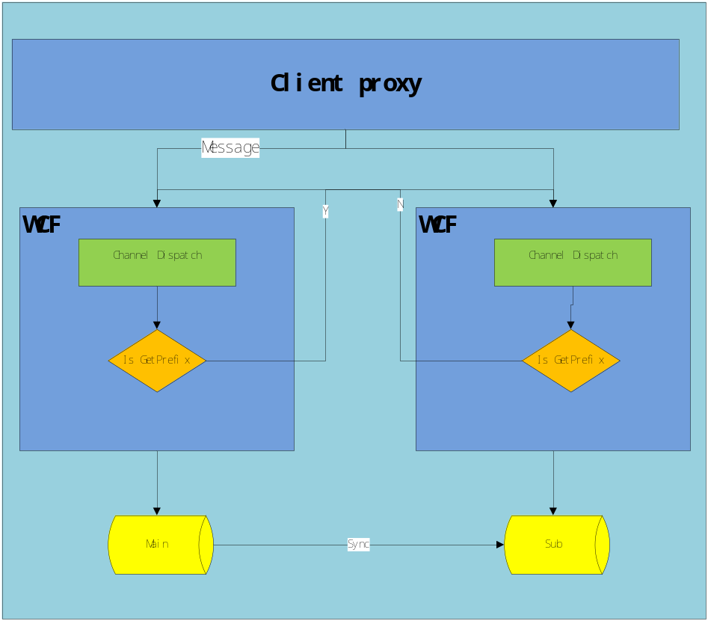

服务器软件环境
- Windows Standard Server 2003/2008
- .Net Framework 4.0或以上
- IIS 6.0/7.0或以上
- SQL Server 2005/2008

服务器硬件建议配置
- CPU: 双核2.0G以上或单核2.8G以上
- 内存：4G或以上
- 硬盘：5G以上空间

客户端要求
- 支持IE 7或以上，Chrome ，Firefox
- MS Office 2007/2010

开发环境
- MS Visual Studio ASP.NET
- .NET Framework 4.0或以上
- MS SQL Server 2005/2008

系统风格设计要求

本方案的优势
- 扩展性
分布式开发和部署有利于后续扩展。并且采用的技术都支持Unity非业务的功能的集成于扩展。
- 安全性
对系统功能采用分级权限管理，对敏感数据采取较高级的加密技术进行加密。前台Web调用后台Service有利于安全管理和减少页面直接篡改的风险。

开发计划评估

